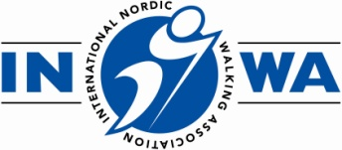

Starptautiskās Nūjošanas Federācijas (INWA)
Nūjošanas instruktoru mācību semināra pieteikuma forma
Rīga, Pepsi boulinga centrs, Uzvaras bulvāris 10,
2021. gada 03.-04. decembrī

Organizācijas/ iestādes nosaukums

Vārds, Uzvārds ___________________________________

Dzīves vietas adrese _______________________________

Dzimšanas dati __________________________________

Izglītība_______________________________________

Kvalifikācija (ieraksts diplomā)_______________________________________________

Diploma Nr.________ izsniegšanas datums_____________________________________

Kontaktinformācija: tālrunis _____________, e-pasts_____________________________

Augums ___________

Organizācijas/iestādes/firmas rekvizīti rēķina nepieciešamības gadījumā:
Adrese____________________________________________________
Reģistrācijas numurs_________________________________________
Bankas nosaukums___________________________________________
Konta numurs_______________________________________________
Kods______________________________________________________

Dalības maksa 90.00 EUR

Dalība seminārā jāapmaksā un pieteikums jānosūta pa e-pastu: ltsa@riga.lv līdz š.g. 01.decembrim

Latvijas Tautas Sporta Asociācija R.n. 40008022133
Uzvaras bulv.10, Rīga LV 1048
Swedbank AS
Konts: LV75HABA0551034016276
Kods: HABALV22

LTSA, tel.: 29412801, www.sportsvisiem.lv

